Государственное учреждение образования
«Средняя школа №3 г. Островца»

Районная научно-практическая конференция
«Путь к успеху»

«ПОЧЕМУ ТАК МАНИТ МАГНИТ?»

Выполнил
Урбанович Игнат Андреевич,
учащийся 4 «А» класса
Руководитель
Пометько Инна Болеславовна,
учитель начальных классов

Островец 2022
СОДЕРЖАНИЕ

ВВЕДЕНИЕ…………………………………………………………... 3
ГЛАВА 1. ТАЙНЫ МАГНИТА
1.1. Что такое магнит и магнитное поле…………………………….. 5
1.2. Использование магнитов в жизни людей………………………. 7
ГЛАВА 2. СВОЙСТВА МАГНИТА
2.1. Исследование свойств магнита…………………………………. 9
2.2. Социологическое исследование ……………………………….. 13
ЗАКЛЮЧЕНИЕ……………………………………………………….14
СПИСОК ИСПОЛЬЗОВАННЫХ ИСТОЧНИКОВ………………... 15
ПРИЛОЖЕНИЯ……………………………………………………… 16

ВВЕДЕНИЕ

Хоть я вовсе не планета,
У меня есть полюса.
Рук и ног в помине нету,
Но хватать могу я сам
Гвозди, ножницы, кастрюли,
Винтики, булавки, пули –
Всё железное манит,
Тянет на себя магнит.
Если посмотреть на дверцу нашего домашнего холодильника, мы увидим множество красивых маленьких картинок. Их мы привозили из путешествий, это и сувениры от друзей. Мне очень нравится рассматривать, переставлять их. Однако, как я ни старался, я не мог «приклеить» их к дверце шкафа или к стене. На мой вопрос: «Почему?» - папа рассказал мне, что основа у картинок магнитная, а значит притягивается она только к металлическим предметам.
Многообразный мир магнитов открылся для меня: это и защелки на дверцах, магнитная шахматная доска, игрушечный конструктор. Оказывается, магниты есть и в компьютере, и в трубке домофона, и работа компаса основана на магнитных свойствах.
Мне захотелось выяснить, что же такое магнит, какие тайны он в себе хранит и почему он так манит.
Цель исследования: изучить свойства магнита и возможности использования его в быту.
Задачи исследования:
- изучить литературу о магнитах;
- узнать, что такое магнит и магнитная сила;
- выяснить экспериментальным путём, какими свойствами обладает магнит;
- узнать, каким образом люди используют магниты в жизни.
Гипотеза: предположим, что магнит – объект, который создаёт магнитное поле, обладает свойством притягивать другие предметы и широко используется в жизни человека.
Объектом моего исследования стал магнит.
Предмет исследования: свойства магнита.
Методы исследования: изучение литературы, отбор информации, эксперименты, наблюдение, анализ, обобщение.
Актуальность исследования: в процессе экспериментирования я познал некоторые особенности окружающего мира. Полученная информация в дальнейшем может пригодиться мне в конструировании, при изучении физики в старших классах.

1. ТАЙНЫ МАГНИТА

1.1. Что такое магнит и магнитное поле

Так что же такое магнит? В поисках ответа на этот вопрос я обращался к различным книгам: «Энциклопедия увлекательных занятий для мальчиков», «Большая книга экспериментов для школьников», «Загадочные заряды и магниты». И вот что я узнал.
Магнит — это тело, обладающее собственным магнитным полем.
Существует одна старинная легенда про магнит.
В давние времена на горе Ида пастух по имени Магнис пас овец. Он заметил, что его сандалии, подбитые железом, и деревянная палка с железным наконечником липнут к черным камням, которые в изобилии валялись под ногами. Пастух перевернул палку наконечником вверх и убедился, что дерево не притягивается странными камнями. Снял сандалии и увидел, что босые ноги тоже не притягиваются. Магнис понял, что эти странные черные камни не признают никаких других материалов, кроме железа. Пастух захватил несколько таких камней домой и поразил этим своих соседей. От имени пастуха и появилось название «магнит».
Оказывается, более 2000 лет тому назад, древние греки узнали о существовании магнетита – минерала, который в состоянии притягивать железо. Магнетит назвали так в честь древнего турецкого города Магнесия (теперь это турецкий город Маниза), где этот минерал нашли. Кусочки магнетита называют естественными магнитами.
Магниты бывают естественными и искусственными. Естественные магниты вытачивают из кусков магнитного железняка. Самый крупный известный естественный магнит находится в Тартусском университете. Его масса 13 кг, а подъемная сила 40 кг.
Искусственные магниты стали изготовлять в Англии XVIII веке методом натирания. Один из самых сильных естественных магнитов был, по преданию, у Ньютона – в его перстень был вставлен магнит, поднимавший предметы, масса которых была в 50 раз больше массы самого магнита.
Природные магниты не везде назывались магнитами. В разных странах их называли по-разному:
- китайцы называли его «чу-ши» - в переводе «любящий камень» за свойство притягивать, «любить» железо;
- греки – «геркулесов камень» - за его способность поднимать тяжести в несколько раз превышающие по массе массу магнита;
- немцы – «зигельштейн», что означает «печатный камень», т.к. в древности был обычай вырезать на природных магнитах различные магические фигуры и символы, а такие камни уже можно было использовать в качестве печаток;
- англичане и американцы – «лоудстоун» - в переводе «лоуд» означает «путь», то есть камень, указывающий путь.
Но все эти названия переводятся как «любящий железо».
Любой магнит имеет магнитное поле. Магнитное поле – это область вокруг магнита, внутри которой ощущается воздействие магнита на внешние объекты.
Нашу Землю окружает магнитное поле. Так было всегда, во всяком случае, с момента возникновения Земли. И все, что находится на Земле, в том числе люди, животные и растения, подвергаются воздействию невидимых силовых линий этого поля. Но, в то же время, в теле человека имеется свое магнитное поле, возникающее вследствие протекания крови по сосудам.
Таким образом, магнетизм столь же необходим всему живому, как вода, воздух, пища или солнечный свет. Свое воздействие на земной магнетизм оказывает Солнце.

1.2. Применение магнита

Магнит был хорошо известен древним людям и магнитные свойства уже тогда ими использовались. Магнитный камень применяли для ориентирования, это были первые компасы.
Магниты использовали древние строители. В китайских летописях есть описания магнитных ворот, через которые не мог пройти недоброжелатель с оружием, а также магнитных мостовых. Магнитную силу использовали в военных целях.
Использовали магниты и для развлечения. Тысячи лет назад бродячие фокусники Древней Греции странствовали по своей земле и давали удивительные представления. Они удерживали несколько тяжелых железных колец, которые висели, ничем не связанные между собой, одно под другим, не падая. Их секрет заключался в том, что кольца эти были сделаны из магнита.
Магниты окружают нас и дома, и в школе: с помощью магнитов мы крепим записки на холодильник дома, а в школе прикрепляют плакаты к доске; магнитные крепления есть на дверцах шкафов, сумках. Есть магнитные игры, например, магнитные пазлы, магнитный футбол.
Сейчас, благодаря своей способности притягивать предметы под водой, магниты используются при строительстве и ремонте подводных сооружений.
Благодаря свойству магнитов воздействовать на расстоянии и через растворы, их используют в химических и медицинских лабораториях, где нужно перемешивать стерильные вещества в небольших количествах.
Медицина уже давно доказала, что влияние магнитного поля на организм человека существует. Его воздействие даже применяют при диагностике и лечении людей.
Сегодня мы страдаем от дефицита магнитного поля не меньше, чем от нехватки витаминов. Поэтому люди во всем мире используют положительное действие магнитотерапии, включая магнитные пояса, массажеры, матрасы и т.д.
Я побывал в гостях у врача-физиотерапевта Островецкой центральной районной клинической больницы Сачко Натальи Валерьевны, которая познакомила меня с аппаратом "Униспок". Это современный вид магнитотерапии - предназначен для лечения с помощью воздействия на организм человека импульсного магнитного поля специальной формы, максимально приближенного к естественному биологическому состоянию клетки, ткани, органа.
Он состоит из основного блока и нескольких индукторов. Почему матрас? Потому что во время процедуры лежишь на матрасе, в который эти индукторы встроены, то есть их непосредственно не прикладывают к каким-либо зонам тела. Процедура проводится, лежа на спине. Аппарат включают на десять минут и на экране идет обратный отсчет времени. Абсолютно никаких ощущений во время процедуры нет. Только появляется звук, похожий на шум кондиционера. Видимо так продуцируется статическое магнитное поле. Магнитотерапия - процедура полезная и эффективная. Применяется чуть ли не во всех областях медицины, в том числе для лечения воспалительных процессов. Отлично справляется с болевыми синдромами. Особенно актуальна сегодня в реабилитационный период при перенесенном заболевании COVID-19 (Приложение 1).
Существуют электромагнитные измерители скорости движения крови, миниатюрные капсулы, которые с помощью внешних магнитных полей можно перемещать по кровеносным сосудам, чтобы расширять их, брать пробы на определённых участках пути или, наоборот, локально выводить из капсул различные медикаменты. Широко распространен магнитный метод удаления металлических частиц из глаза.
В цилиндровых замках некоторых моделей применяются магнитные элементы. Замок и ключ снабжены ответными кодовыми наборами постоянных магнитов. Когда в замочную скважину вставляется правильный ключ, он притягивает и устанавливает в нужное положение внутренние магнитные элементы замка, что и позволяет открыть замок.
Магниты используются в динамиках, жестких дисках, а также в акустических системах, громкоговорителях и микрофонах. Двигатели и генераторы также работают с использованием магнитов. Бытовая техника, телефоны, телевидение, холодильники, насосы для воды и т.д. - также используют магниты
Самый простой вывод, который можно сделать из выше сказанного – нет области прикладной деятельности человека, где бы ни применялись магниты.

2. СВОЙСТВА МАГНИТА

2.1. Исследование свойств магнита

Для изучения свойств магнита я провёл следующие эксперименты.
Эксперимент 1
Меня заинтересовало, может ли магнитная сила действовать сквозь воду?
Для проведения эксперемента мне потребовались: магнит, стакан, скрепка, вода.
В стакан с водой я бросил скрепку. Прислонил магнит к стенке стакана на уровне скрепки. И после того, как она приблизилась к стенке стакана, медленно двигал магнит по стенке вверх. Скрепка перемещалась вместе с магнитом и поднялась вверх вместе с магнитом, пока не поднялась на поверхность воды. Таким образом, ее можно легко достать, не замочив рук.
Вывод: Магнитная сила действует и сквозь стекло и сквозь воду. Если бы стенки стакана были железными или стальными, скрепка все равно передвигалась бы, но слабее, потому что часть магнитной силы поглотила бы стенка стакана (Приложение 2).
Эксперимент 2
Я убедился, что пространство вокруг магнита, где действуют магнитные силы, является магнитным полем.
К сожалению, мы магнитное поле не ощущаем и не видим. И все-таки мы можем сделать его видимым, приложив некоторые старания. Лучше всего сделать это с помощью мелких железных опилок. Для этого необходимо насыпать железные опилки тонким ровным слоем на лист плотной бумаги, например, картона. Затем, подвести под картон обыкновенный магнит и постучать слегка по месту пальцем. Магнитные силы свободно проходят сквозь картон. Смотрите, какие картинки получились!
В результате можно увидеть, что большая часть опилок собралась по концам магнита, которые называются полюсами, а меньшая расположилась вдоль всего магнита.
Металлические опилки располагаются вокруг магнита по линиям, которые показывают нам зону активности магнита. Эта зона и называется магнитным полем.
А что касается окраски магнитов в красно-синий цвет - то это не просто так. Между прочим, у любого магнита два полюса: северный и южный, названные так по географическим полюсам Земли, на которые они указывают. Так вот, северный полюс всегда окрашен в красный цвет, а южный - в синий (Приложение 3).
Эксперимент 3
Магниты могут не только притягиваться, но и отталкиваться, что видно из следующего эксперимента.
Возьмем игрушечный автомобиль, поместим во внутрь его магниты. Другой магнит будем подносить к нему разными полюсами. Когда мы будем сближать одноименные полюса магнита, автомобиль будет ехать вперед; когда разноименные – назад. Это происходит потому, что полюсы каждого магнита имеют противоположные знаки (положительный и отрицательный). Полюсы противоположных знаков притягиваются, одинаковых – отталкиваются.
Вывод: Одноименные полюсы магнита отталкиваются, а разноименные полюсы притягиваются. Их взаимодействие происходит на расстоянии и с определенной силой (Приложение 4).
Именно это свойство магнитов инженеры использовали для создания монорельсовой железной дороги. Внутри поезда и на рельсе закреплены магниты. Одноименные полюса обращены друг к другу. Поезд практически парит над рельсами
Эксперимент 4
Читая энциклопедии для детей, я узнал, что свойства магнита так же используются в компасе, приборе для определения сторон света. Первыми использовали для определения сторон света китайцы. Дощечку с куском магнита они пускали плавать и замечали ее направление. Первый компас появился в Европе в 1200 году.
В данном эксперименте с помощью компаса, проводов и блока с батарейками я показал, что стрелка компаса реагирует на появление магнитного поля вокруг провода, когда к нему течёт ток. Для этого я протянул провод, соединённый с одним выходом штекером блока батарейками, вдоль направления север-юг (вдоль стрелки компаса). Компас расположил над проводом и замкнул цепь, прислоняя клемму второго выходного штекера блока с батарейками к штекеру и провода, лежащего под компасом. В момент замыкания цепи стрелка компаса поворачивается, стремясь встать перпендикулярно проводу.
Цепь собрана так, что по ней все время течёт ток, однако поворот стрелки лучше заметить именно в момент включения тока, т.е. контакта двух штекеров при замыкании цепи. При этом также уменьшается вероятность быстрого разряда батареек (Приложение 7).
Из литературы я узнал, что это явление называется земной магнетизм. Земля ведет себя как большой магнит: у нее есть свое магнитное поле, которое ориентирует стрелку компаса по направлению своих полюсов. Считается, что это явление вызвано железом и никелем во внутреннем ядре Земли, которое вращается вместе с земным шаром. Линии магнитного поля идут от одного полюса к другому. Стрелка компаса ориентируется по этим линиям.
Эксперимент 5
Учёные, изучая магниты, пытались дробить их на мельчайшие части, чтобы разъединить полюса. Только у них ничегошеньки не вышло.
Докажем это с помощью следующего эксперимента.
Я взял иголку и положил ее на железные опилки. Ничего особенного не произошло. Затем прикоснулся иголкой к магниту и опять положил её на железные опилки.
Крупинки железа сразу же прилипли к ней! Выходит, стоило только иголке «пообщаться» с магнитом, как она и сама стала магнитом.
Попытаемся «отделить» северный полюс от южного. Для этого переломим иголку посредине. А теперь положим обе половинки на железные опилки. И у той, и у другой, как ни в чем не бывало, притягивают оба конца! Значит, иголка мгновенно отрастила себе новые полюса!
Оказывается, магниты даже ящериц перещеголяли: ящерица отращивает только хвост, да и то ей нужно на это время, а магнит восстанавливает взамен утраченного любой полюс, с какого угодно конца, и, притом, мгновенно!
Но вот что интересно: оказывается, крошечные магнитики – их называют доменами – есть даже в ненамагниченном железе!
А почему же оно никак не проявляет своих магнитных свойств, хотя прямо-таки «набито» магнитиками-доменами?
Может быть потому, что пока железо не намагнитили, его домены располагаются «кто в лес, кто по дрова». А вот когда железо намагничивают, все его домены поворачиваются, словно миниатюрные магнитные стрелочки, и начинают смотреть своими северными полюсами в одну сторону, южными в другую.
Теперь стало понятно, как намагничивается иголка – она ведь железная! Стоило прикоснуться иголкой к магниту, как все ее домены повернулись в одну сторону, словно по команде «Р-р-ав-няйсь!!!». Да так и остались. И превратились в магнит! И будут оставаться магнитом, пока что-нибудь не нарушит строй магнитиков-доменов (Приложение 5).
Эксперимент 6
Меня заинтересовал вопрос: можно ли размагнитить магнит?
Может ли что-то нарушить ровный строй магнитиков – доменов?
Нарушить ровный строй магнитиков – доменов может огонь или другой магнит, под действие которого попал наш магнит.
Если нагреть намагниченную иголку так, чтобы она раскалилась, а потом дать остыть и снова попробовать опустить в железные опилки. Концы иголки больше не будут притягивать. Иголка размагнитилась. Почему?
Известно, что все на свете вещества состоят из крошечных частичек – атомов. Разумеется, из атомов состоит и железо. Причем атомы железа в домене подчинены такой же «железной дисциплине», как и сами домены в магните. Но тем не менее атомы непрерывно колеблются, слегка «приплясывают» на месте. Чем сильнее нагрето тело, тем быстрее и беспорядочнее это приплясывание.
Понятно, что при накаливании иголки «железная дисциплина» атомов в доменах нарушилась – домены исчезли, а вместе с ними исчезла и намагниченность.
Если намагниченную иголку поместить в зону действия другого соизмеримого с ней магнита, магнитные силовые линии которого направлены в другую сторону, то нарушается ровный строй доменов. Они не знают по чьим силовым магнитным линиям выстраиваться. Происходит искажение собственного магнитного поля.
Вывод: Размагнитить магнит может огонь или другой магнит. Они нарушают ровный строй магнитиков-доменов, поэтому искажается собственное магнитное поле (Приложение 6).
Таким образом, проведя исследования, я выяснил, что магнит обладает множеством свойств.

2.1. Социологическое исследование

Мне стало интересно, знают ли мои одноклассники свойства магнитов и пользуются ли они магнитами в своей повседневной жизни. Я разработал анкету для учащихся из следующих вопросов:
1. Пользовались ли вы магнитом?
2. Знаете ли вы свойства магнитов?
3. Знаете ли вы, где применяются магниты?
4. Существует ли магнит в природе?
В анкетировании приняли участие 29 учащихся 4 «А» класса.
Проведённый мной опрос показал, что большинство детей в повседневной жизни пользовались магнитами, но не знают где они применяются. Многие даже не догадываются, что магниты имеют разнообразные свойства.
И только 15 человек из 29 уверены, что магнит существует в природе. Поэтому это исследование весьма актуально для расширения знаний и применения свойств магнита на практике.

ЗАКЛЮЧЕНИЕ

Я проделал большую, но увлекательную работу и узнал много нового и интересного. Но загадки магнита разгаданы мною не полностью. Появилось много новых вопросов, на которые мне хочется найти ответы. В дальнейшем я хотел бы узнать, как магнит воздействует ещё на живой организм.
Свойство магнита притягивать некоторые предметы и в наши дни не потеряло своей чарующей таинственности. Почему магнит так манит? – этот вопрос всегда будет внушать необъяснимое волнение перед прекрасной таинственностью природы, и рождать жажду новых знаний и новых открытий.
Я нашел ответы на многие вопросы, волновавшие меня в начале изучения этой темы. Практическим путем я изучил некоторые свойства и способности магнитов.
Благодаря этим способностям магниты очень широко используются в нашей жизни. Они, как настоящие волшебники или палочки-выручалочки, используются и в быту, и в медицине, и в строительстве, и в энергетике, и в транспортной промышленности, и в геологии. Они окружают нас повсюду. Я считаю, что открытие магнетизма было одним из значимых открытий в науке.
Теперь я знаю, что магниты и магнитные явления изучают в разделе физики «Электромагнетизм». Там много сложных формул и правил, которые я пока не понимаю. Но эта тема очень заинтересовала меня, и я хотел бы продолжить ее изучение в старших классах.

СПИСОК ИСПОЛЬЗОВАННЫХ ИСТОЧНИКОВ

1. Большая книга экспериментов для школьников/ Под ред. Антонеллы Мейяни; пер. с ит. Э.И. Мотылевой. – М.: ЗАО «РОСМЭН-ПРЕСС», 2006. – 260 с.
2. Занимательные опыты: Электричество и магнетизм. / М. Ди Специо; пер. с англ. М. Заболотских, А. Расторгуева. – М.: АСТ: Астрель, 2005, - 160 с.: ил.
3. Я познаю мир: Детская энциклопедия: Физика / Сост. А.А. Леонович; Под общ. ред. О.Г. Хинн. – М.: ООО «Издательство АСТ-ЛТД», 2003. – 480 с.
- https://ru.wikipedia.org/wiki/Магнит

Приложение 1
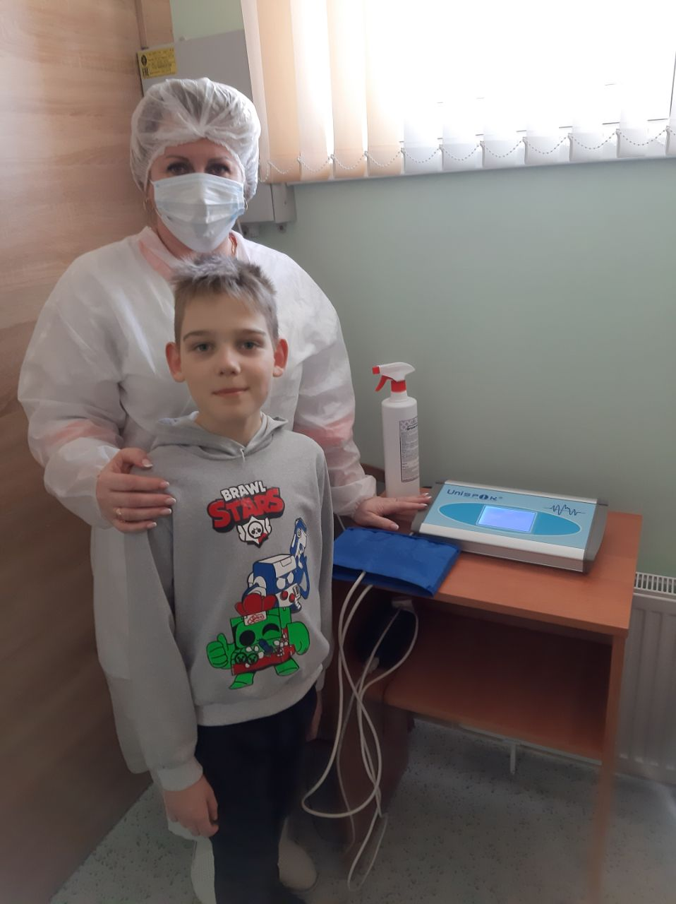
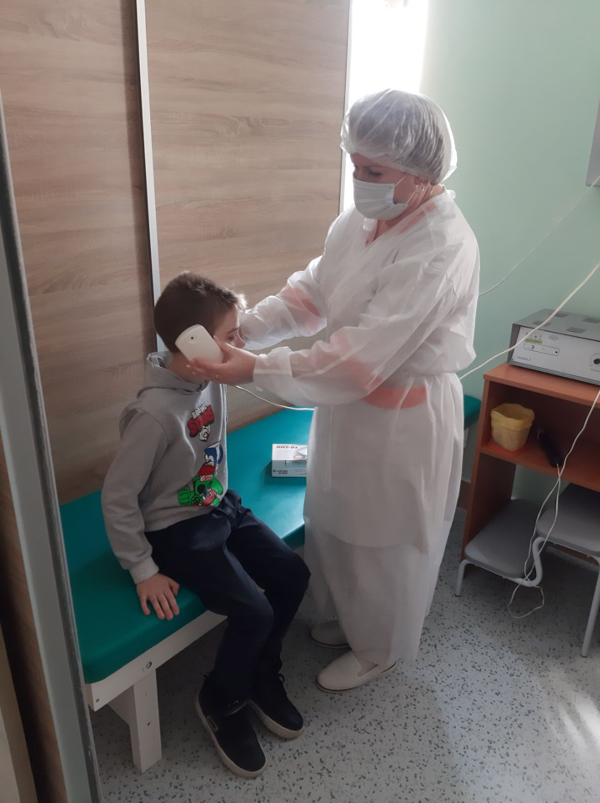

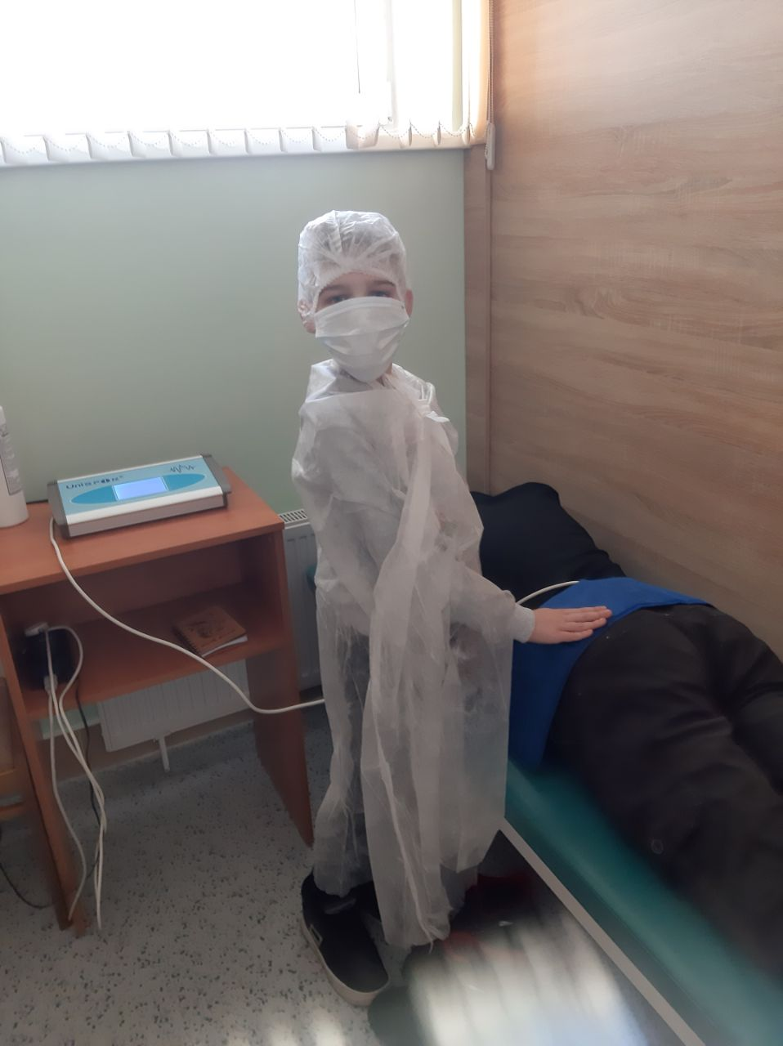
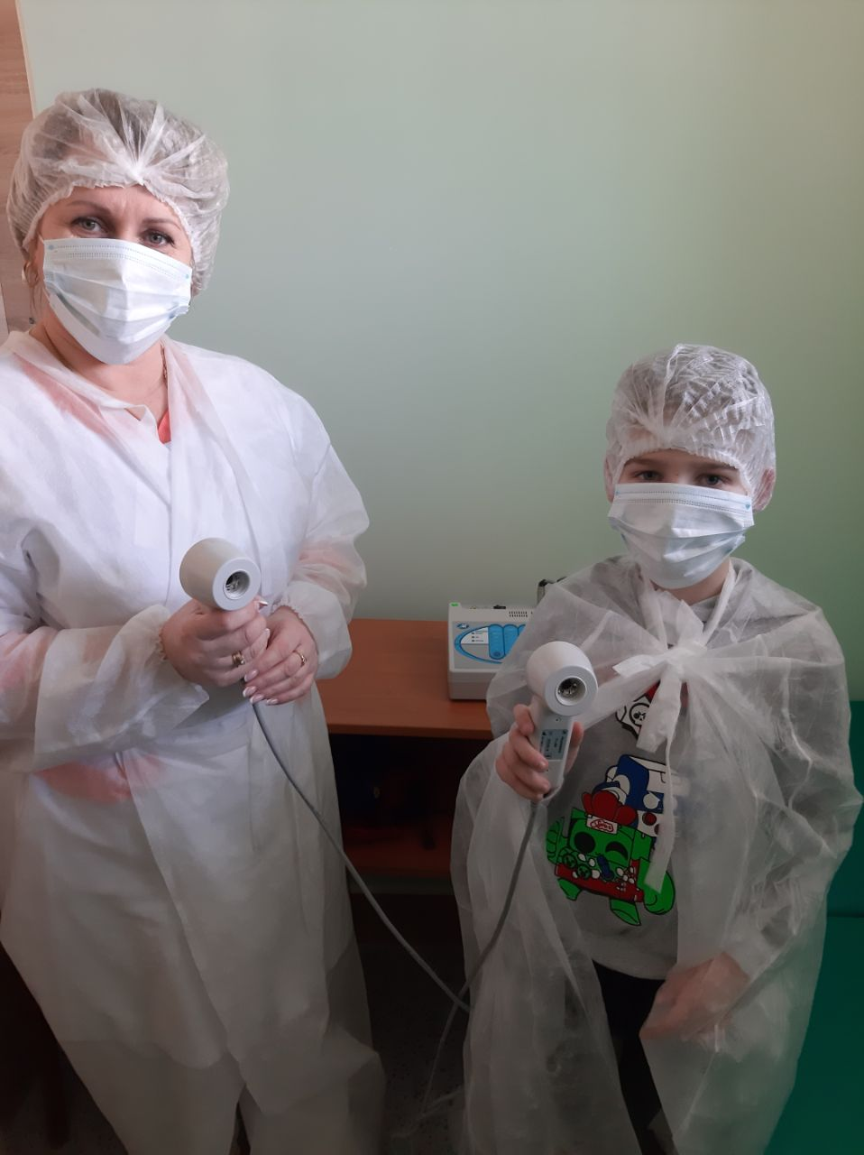

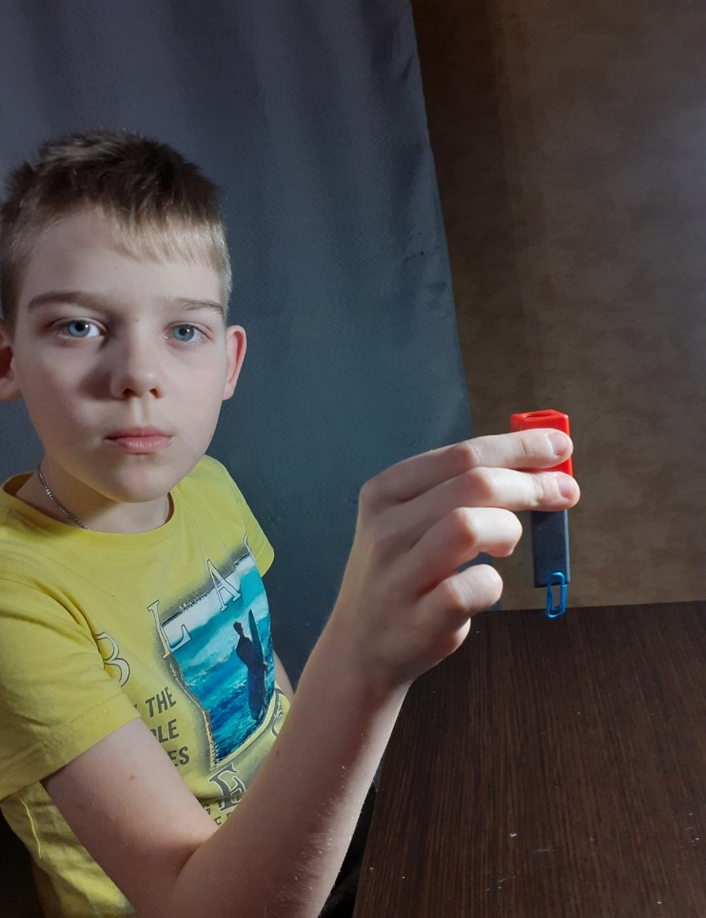
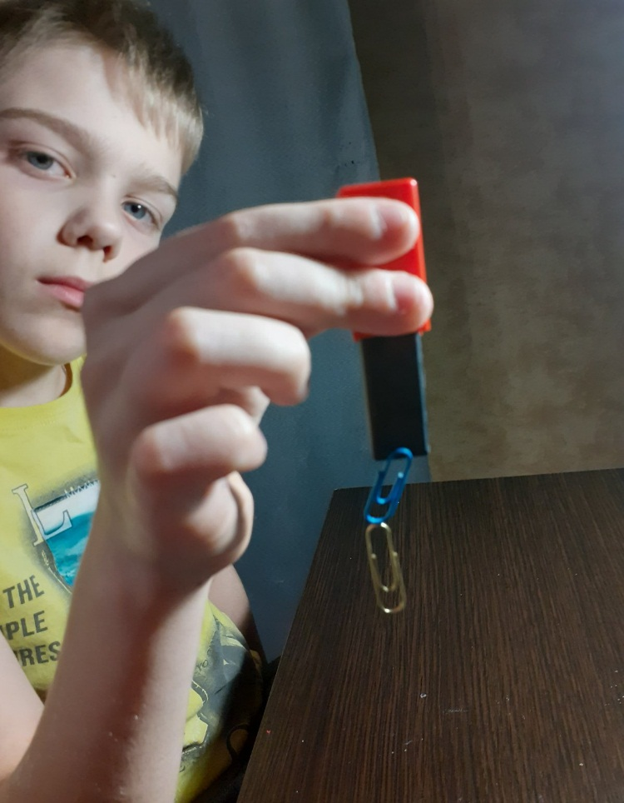
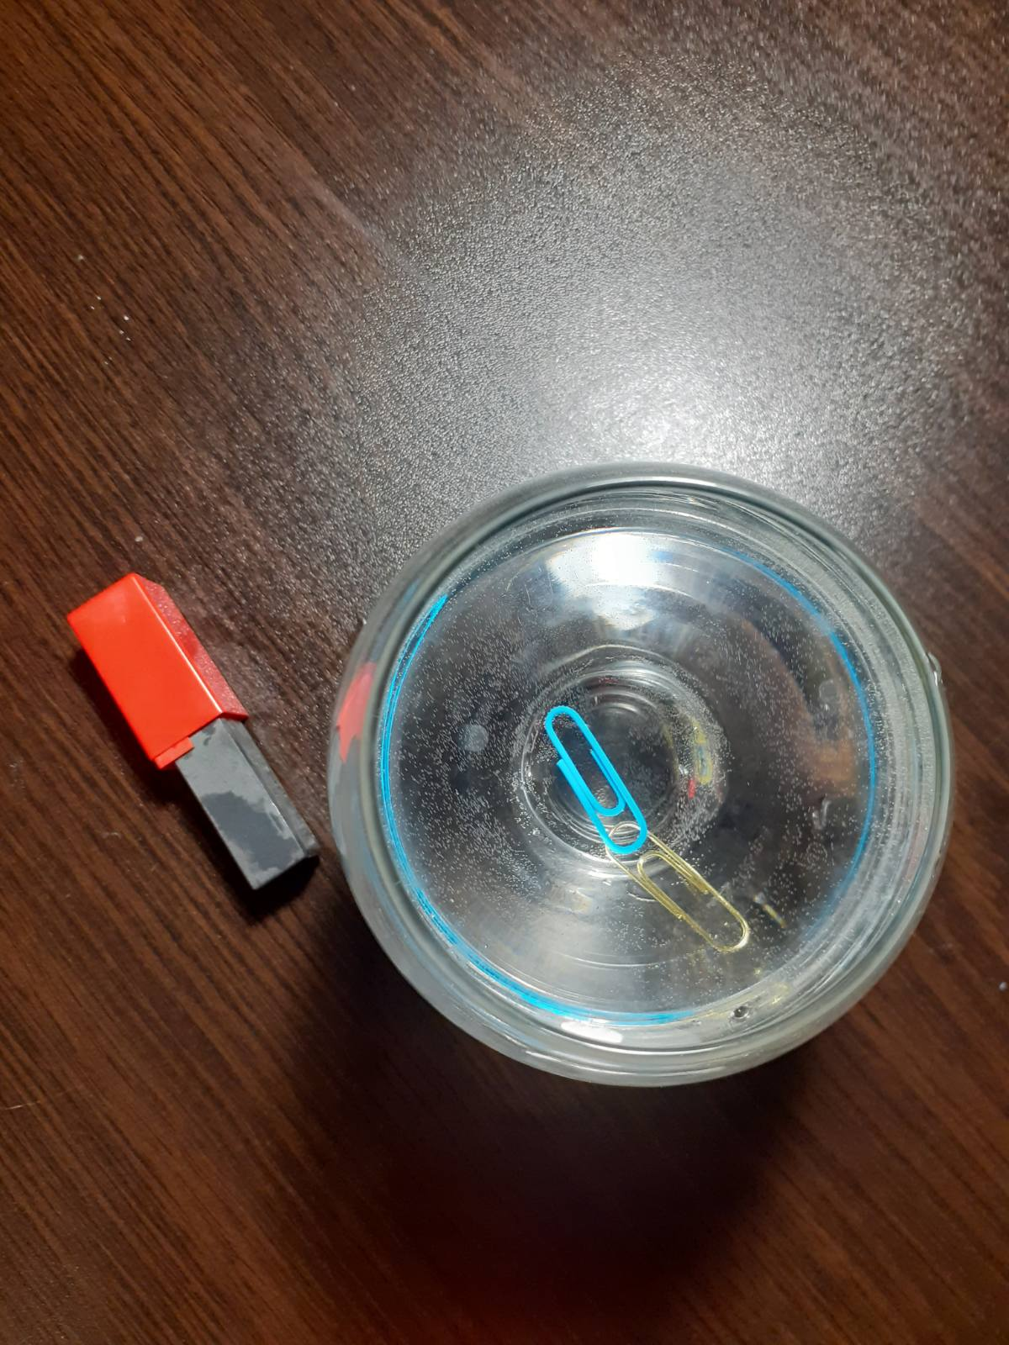
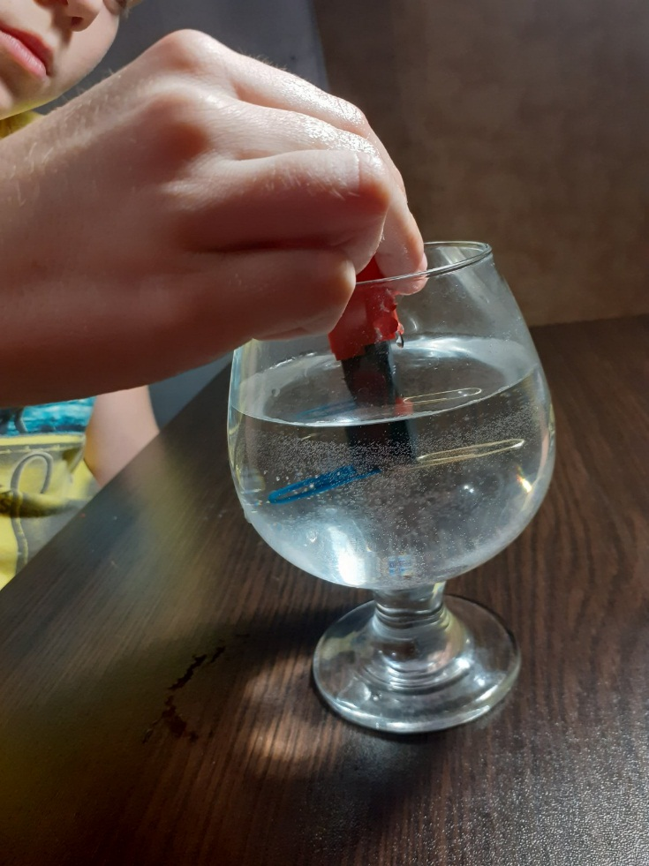
Приложение 2

Эксперимент 1
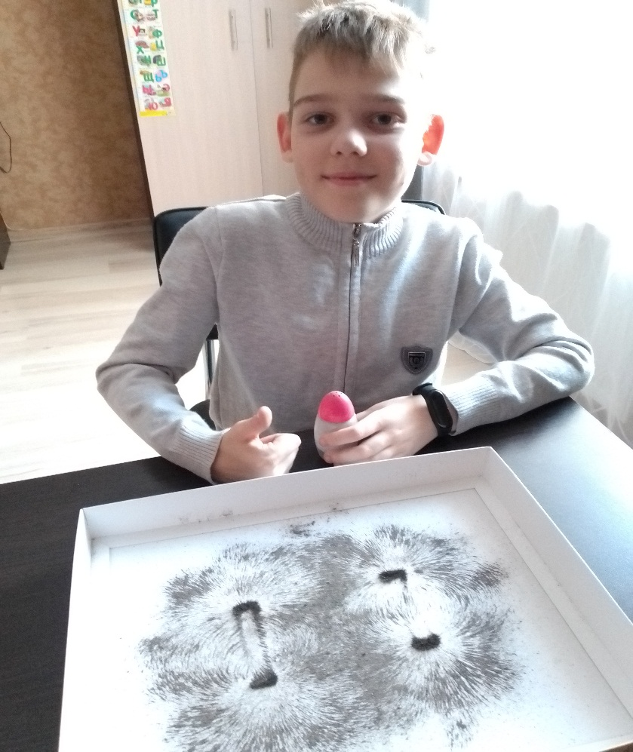
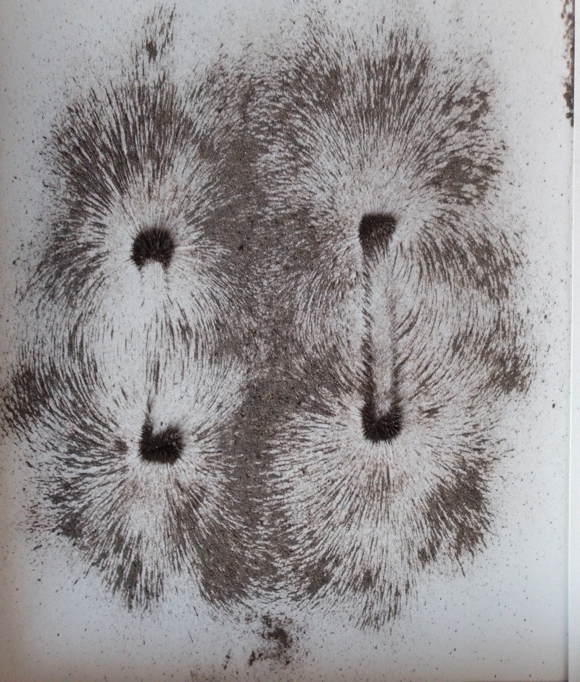
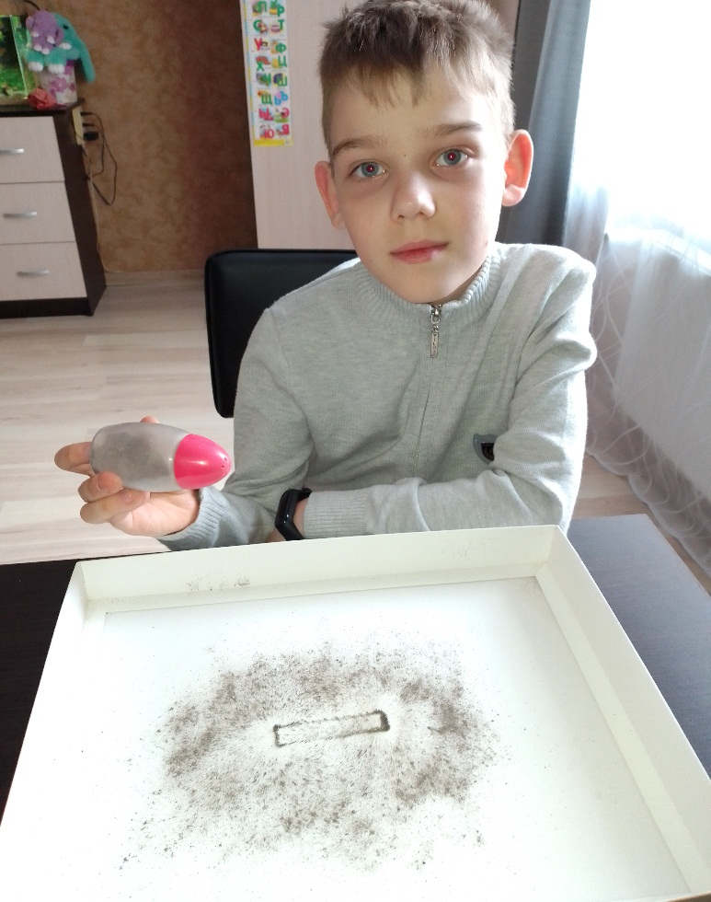
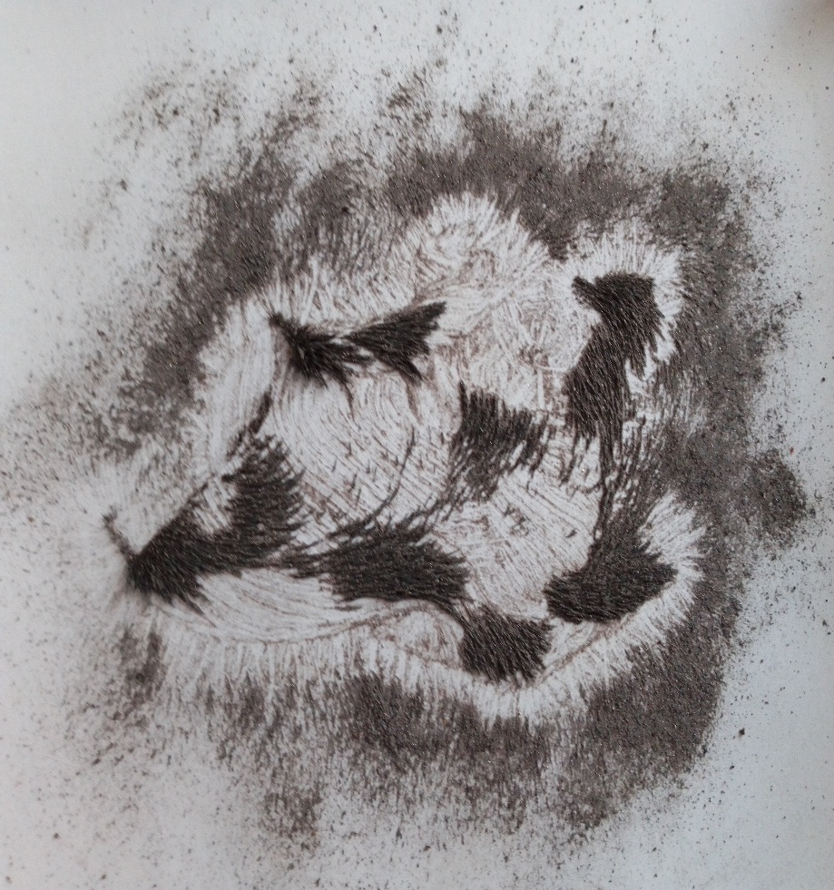
Приложение 3

Эксперимент 2
Приложение 4
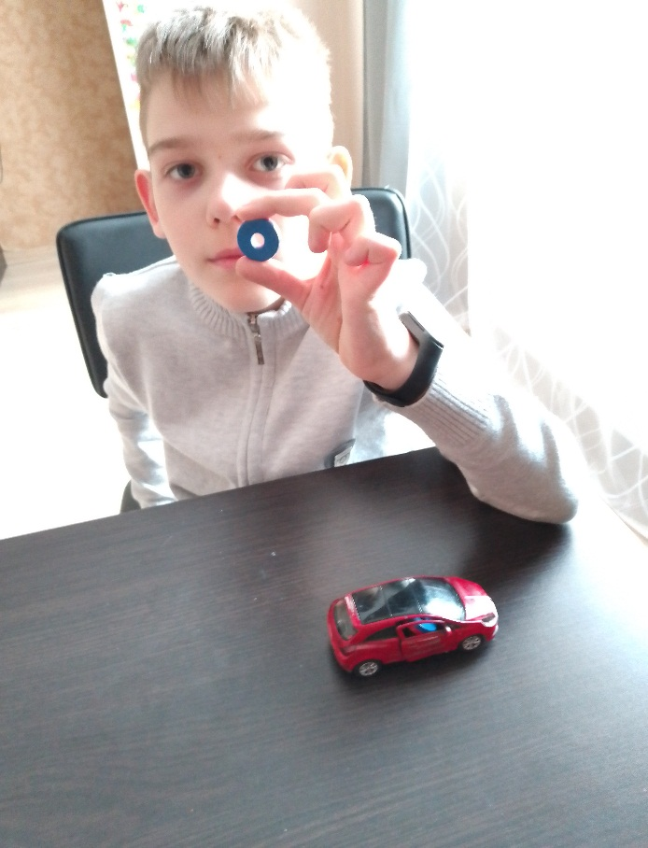
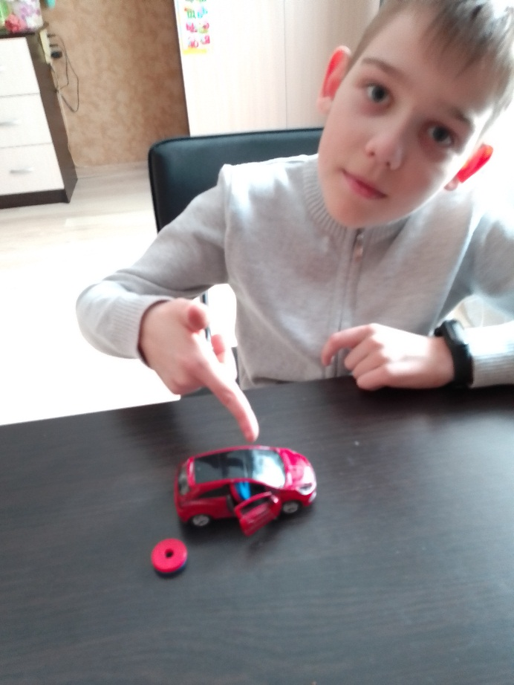

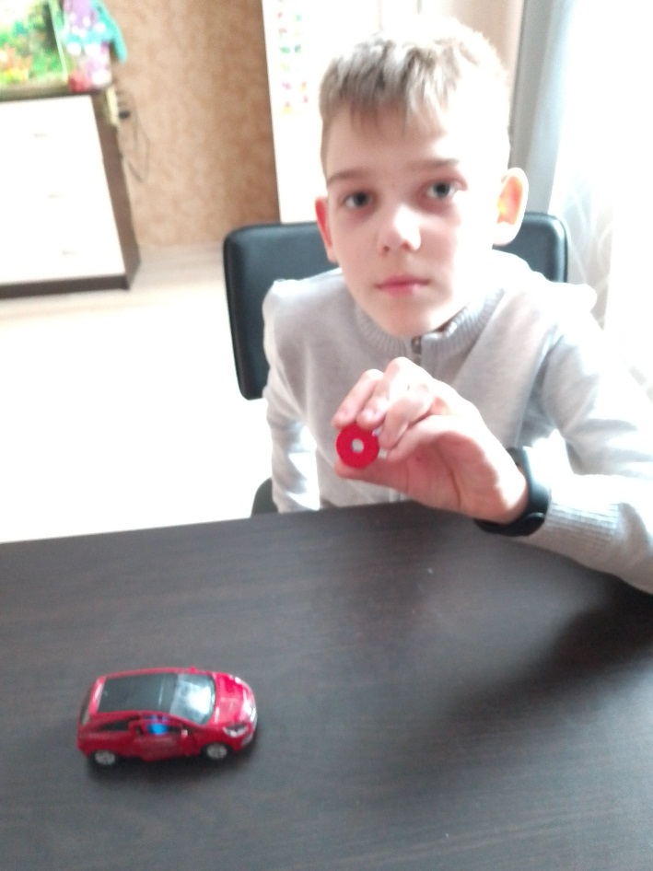
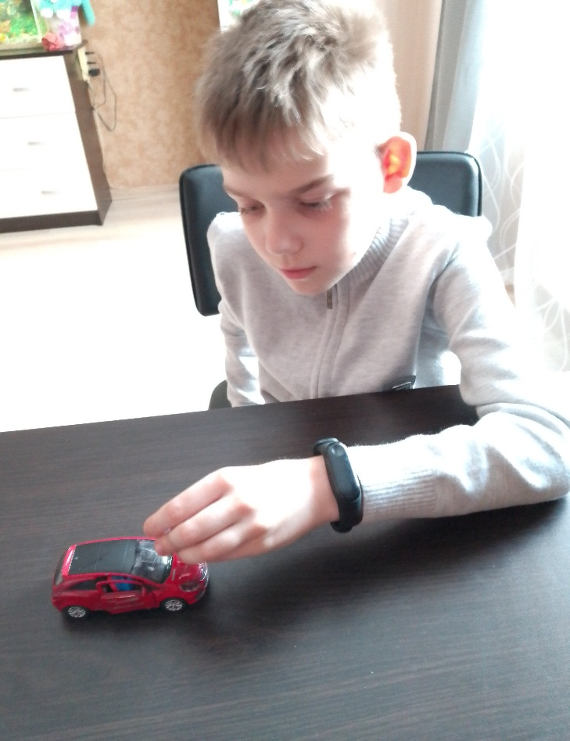
Эксперимент 3

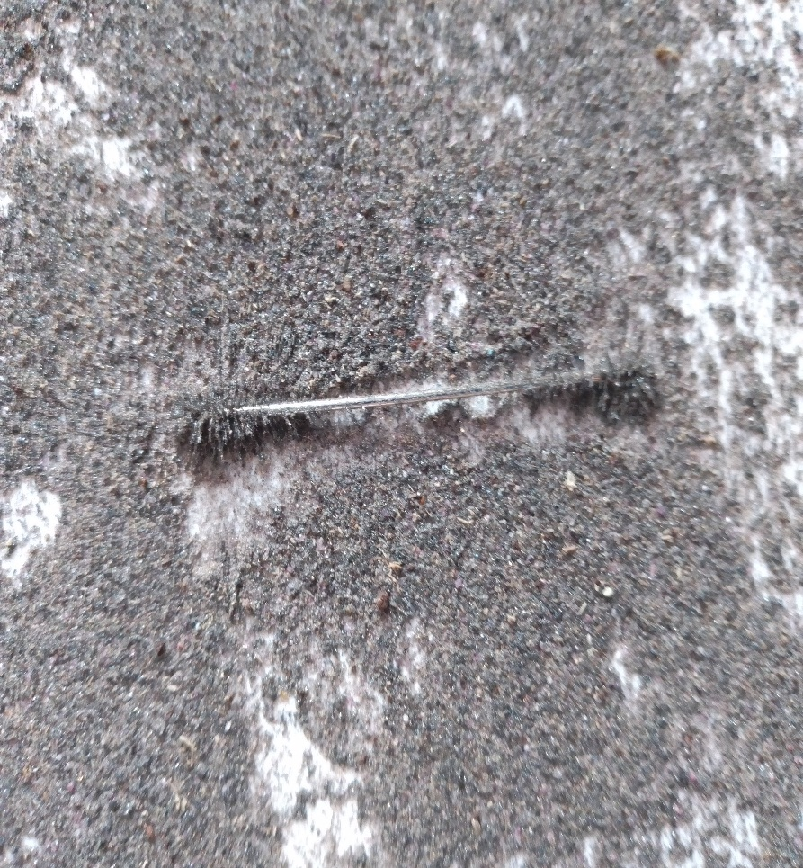
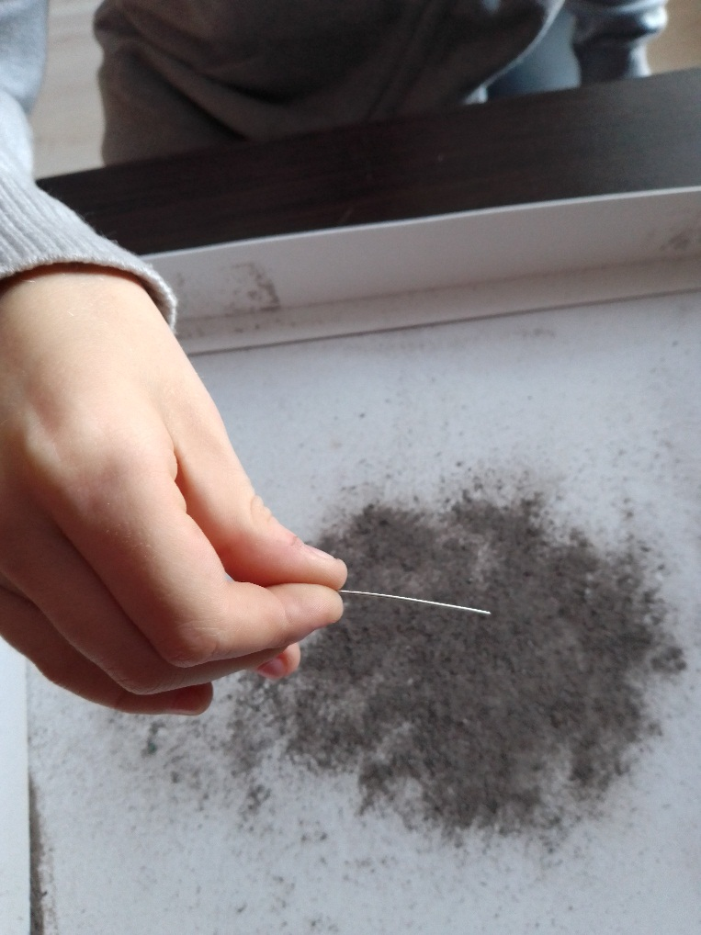
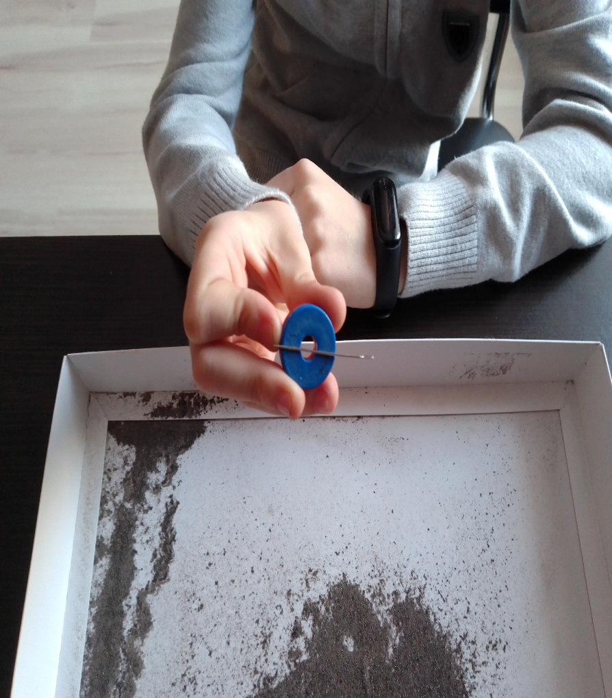
Приложение 5
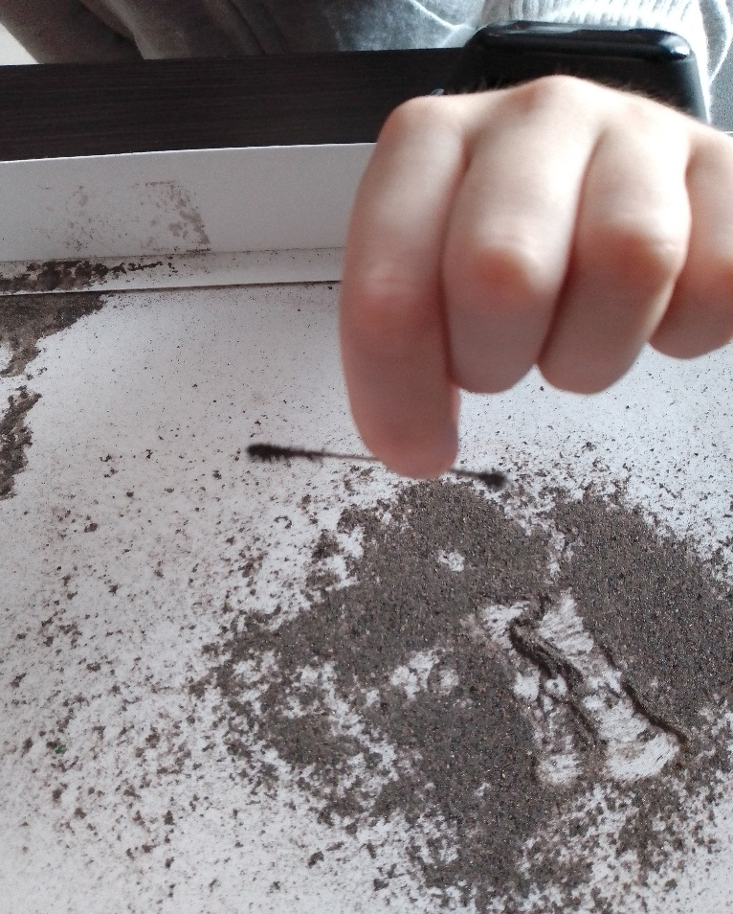
Эксперимент 5

Приложение 6
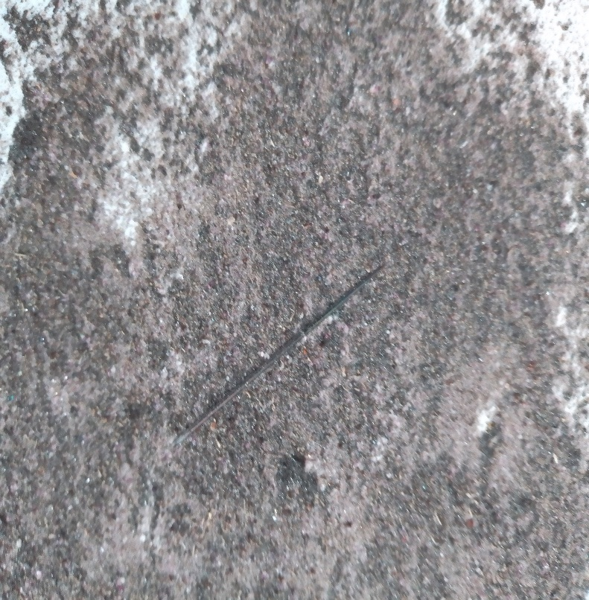
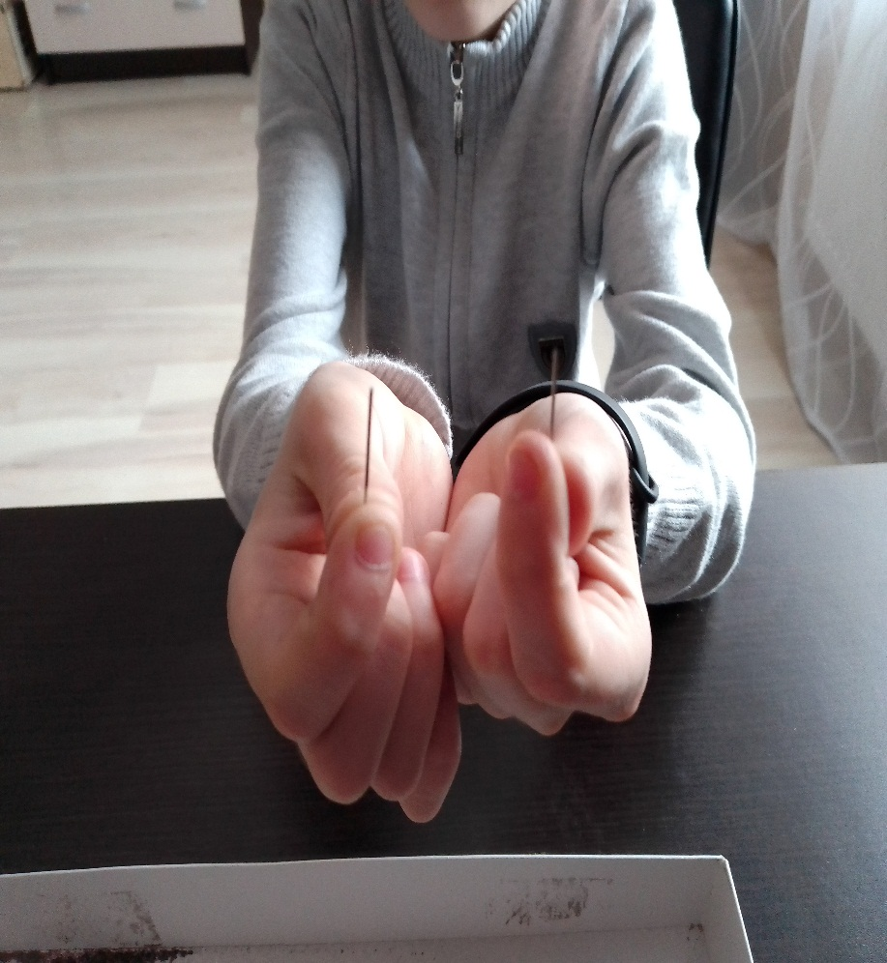
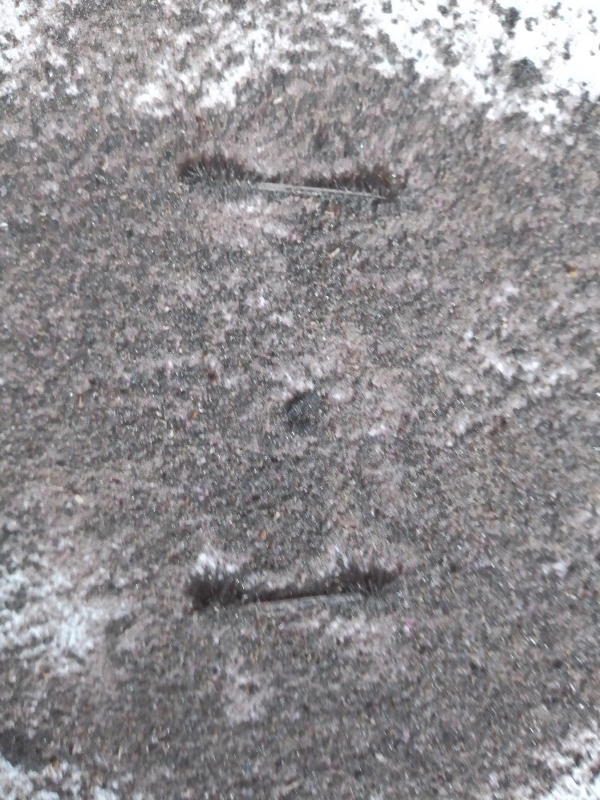
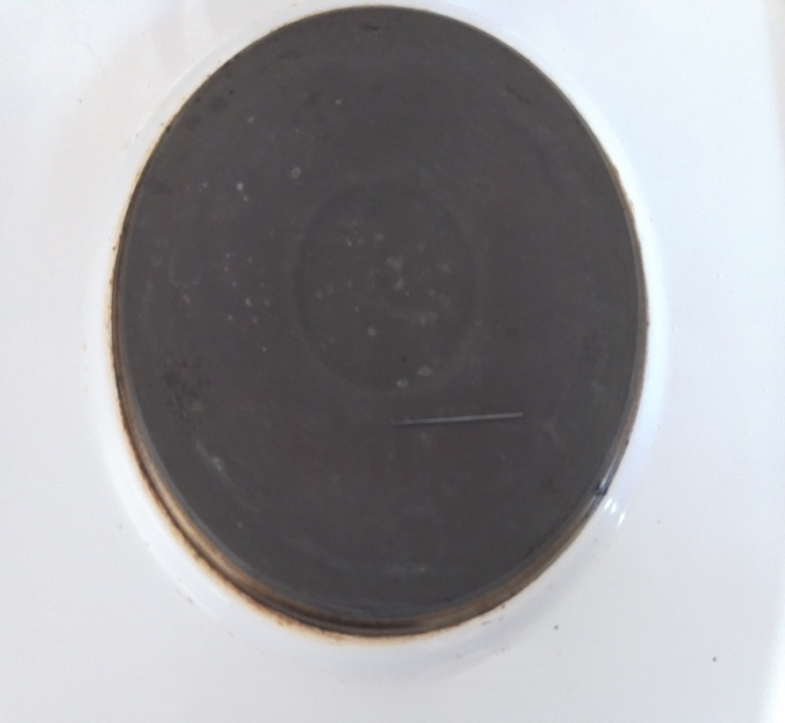
Эксперимент 6

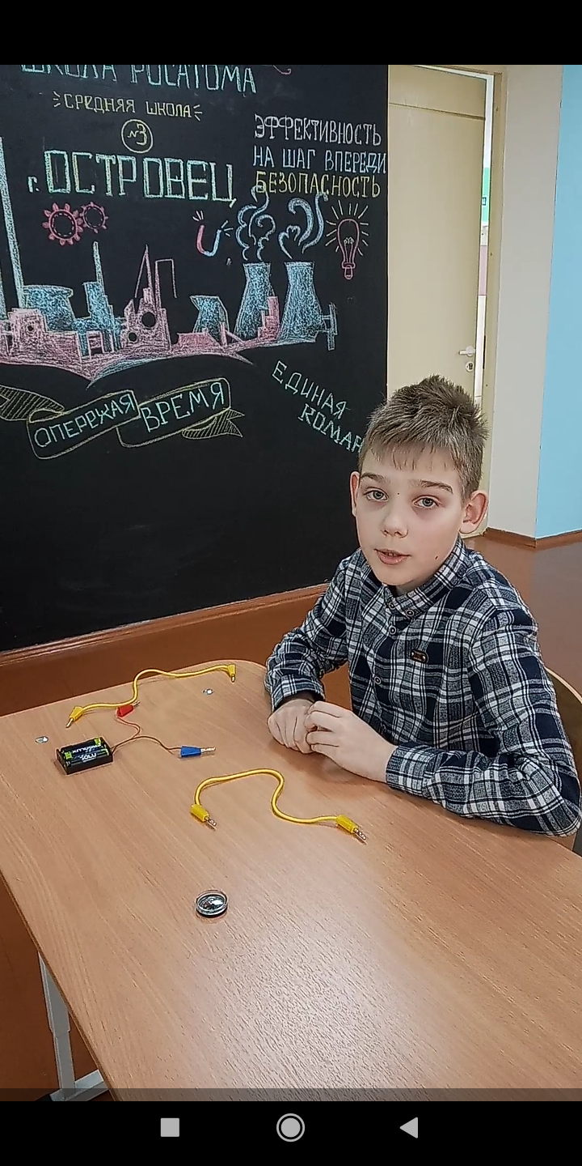
Приложение 7
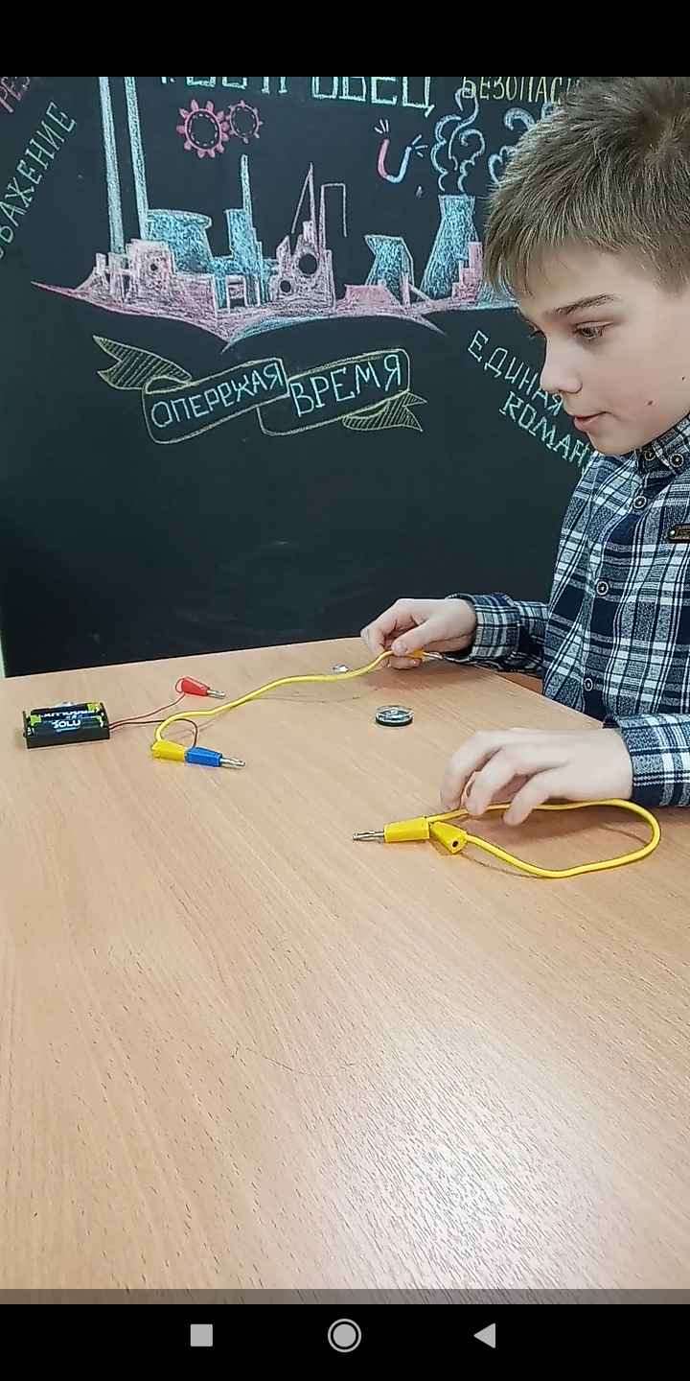

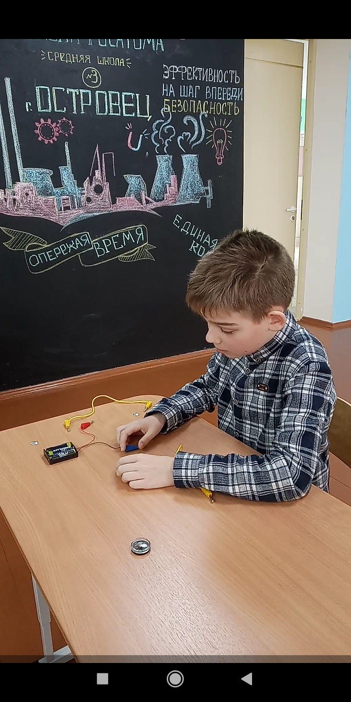
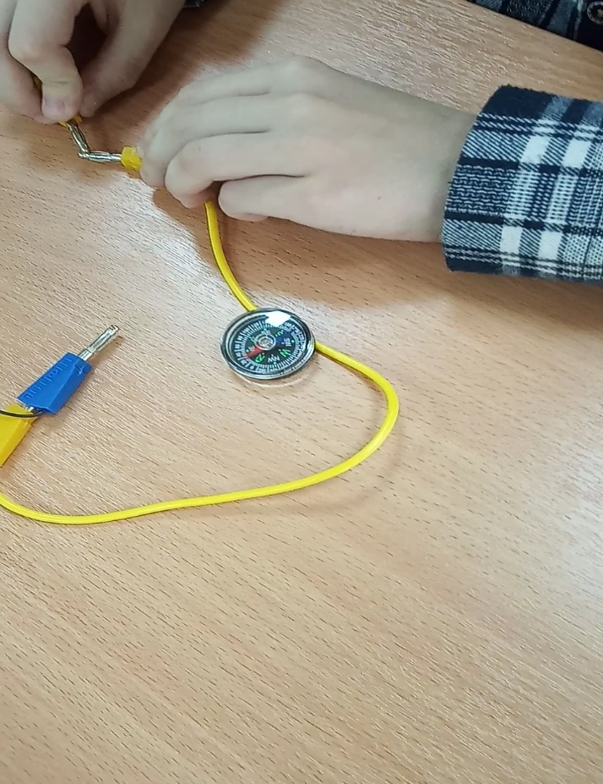
Эксперимент 4

